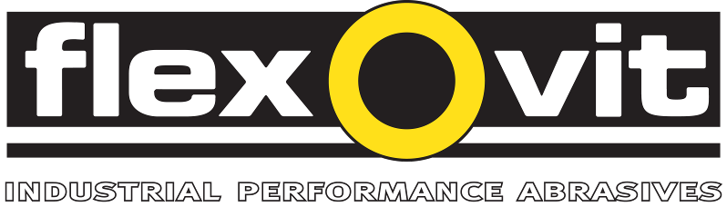
Flexovits slipprodukter nu hos Lantmännen

Lantmännen Maskin AB och Saint-Gobain Abrasives AB har tecknat ett centralt samarbetsavtal om leverans av slipprodukter av varumärket Flexovit. Avtalet omfattar Lantmännen Maskins samtliga försäljningsställen i Sverige, Norge och Danmark.

Saint-Gobain Abrasives är världens största tillverkare av slipmaterial och Flexovit är ett väletablerat och välkänt varumärke som erbjuder ett komplett sortiment högpresterande slipprodukter till industrin samt butiksförpackade slipprodukter speciellt lämpade för detaljhandeln och gör-det-självare. Flexovits sortiment slipprodukter omfattar bl.a. kapskivor, navrondeller, slipskivor och -skålar, ark, band, lamell- och sliprondeller, diamantkapklingor, hårdmetallfilar, stålborstar mm. Flexovits slipprodukter kommer nu att vara tillgängliga hos Lantmännen Maskins butiker och återförsäljare i hela Skandinavien.

Lantmännen är en av Nordens största koncerner inom livsmedel, maskin, energi och lantbruk. Koncernen ägs av 36 000 svenska lantbrukare, har fler än 10 000 anställda, är verksam i 18 länder och omsätter 36 miljarder kronor. Inom koncernen finns en rad verksamheter med stark anknytning till lantbrukarnas behov, till exempel inom områdena energi, maskin och byggnationer.

För ytterligare information kontakta Peter Lindell, Saint-Gobain Abrasives AB, telefon
070-393 95 50, eller Thomas Lundin, Lantmännen Maskin AB, telefon 040-38 64 11.

- o -

För ytterligare information, kontakta Jonas Falk,
Saint-Gobain Abrasives AB, telefon 08-580 881 00.

Saint-Gobain Abrasives AB
Box 495 • 191 24 Sollentuna
Telefon 08-580 881 00 • Telefax 08-580 881 01
E-post sga.se@saint-gobain.com
Hemsida: www.saint-gobain-abrasives.com
Saint-Gobain Abrasives AB
Box 495 • 191 24 Sollentuna
Telefon 08-580 881 00 • Telefax 08-580 881 01
E-post sga.se@saint-gobain.com
Hemsida: www.saint-gobain-abrasives.com
November 2011

